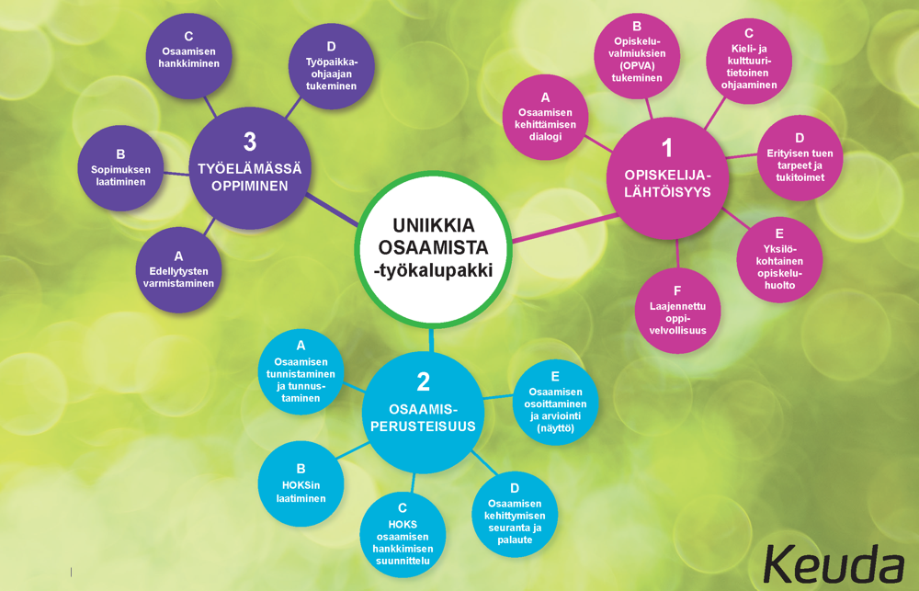

Pedagogiset katselmukset - fasilitoitu laatukeskustelu
Osana Vertaansa Vailla-kokonaisuutta Keudassa on kehitetty pedagogiset katselmukset toimintamalli. Tavoitteena on pedagogisen johtamisen tilan laadun arvioiminen kollegiaalisesti yhdessä toimipisteen esihenkilöiden, rehtorin ja vararehtorin kanssa. Pedagogisten katselmusten tarkoituksena on koota kokonaiskuvaa Keudan pedagogisesta kyvykkyydestä ja luoda sen pohjalta tarkempia kehittämistavoitteita.
Pedatorit ovat täydentyneet pedagogisilla katselmuksilla
Keudan pedagogisen toiminnan laatua on varmistettu järjestämällä opetus- ja ohjaushenkilöstön kanssa säännöllisesti pedatoreja. Pedatorit on keudalainen tapa varmistaa opetuksen ja ohjauksen perusprosesseja ja henkilöstön osaamista dialogin keinoin. Pedatoreissa käytetään "Uniikkia osaamista"- työkalupakkia ja materiaaleja Intrassa (kuva yllä).
Pedatori-konseptia on nyt täydennetty Pedagogisilla katselmuksilla. Fasilitoidun laatukeskustelun avulla seurataan, arvioidaan ja kehitetään Keudan pedagogisten prosessien laatua. Pedagogiset katselmukset toteutetaan jokaisessa toimipisteessä. Katselmuksen itsearviointi sisältää väittämiä, joiden kautta arvioidaan nykyistä tilannetta. Kuhunkin väittämään on kohdennettu todentajia, jotka selkeyttävät väittämän sisältöä. Katselmuksen tarkoituksena on koota kokonaiskuvaa Keudan pedagogisesta kyvykkyydestä ja luoda sen pohjalta tarkempia kehittämistavoitteita opetus- ja koulutuspalveluiden johtamiseen.

Pedagogiset katselmukset koostuvat kolmesta kokonaisuudesta:
- Itsearviointi (tässä mallilinkki)
- Yhteinen keskustelu
- Kehittämistavoitteiden asettaminen

Toteutuksen prosessi
Itsearviointi
- Webropol -kyselyn linkki lähetetään toimipisteen esihenkilöille täytettäväksi
- Vastauksista tehdään koonti
- Rehtori ja apulaisrehtori tutustuvat siihen ja tekevät nostoja oleellisista havainnoista
Yhteinen keskustelu
- Toimipisteen toimialapäällikkö kutsuu koulutusjohtajan, esihenkilöt, rehtorin ja vararehtorin tapaamiseen
- Itsearvioinnin tuloksista käydään keskustelu
- Muutamien HOKSien kirjauksia tarkastellaan yhdessä
- Amis-palautteiden tuloksia käydään läpi ja keskustellaan mahdollisista toimenpiteistä
Kehittämistavoitteiden
asettaminen
- Keskustelusta ei tehdä virallista raporttia
- Kootaan tiivistelmä esille nousseista toiveista ja kehittämistavoitteista
- Toimialapäällikkö ja koulutusjohtaja jatkavat ja seuraavat sovittujen aiheiden edistämistä

Lisätietoja:
Arja Koli, apulaisrehtori
Anna Mari Leinonen, rehtori

Kategoriat:
Vertaansa vailla
Pedagoginen johtaminen

